THÔNG TIN CHUNG VỀ SÁNG KIẾN
- Tên sáng kiến: Ứng dụng một số thí nghiệm trong hoạt động khám phá cho trẻ 3 – 4 tuổi.
- Bộ môn (lĩnh vực) áp dụng sáng kiến: Hoạt động khám phá khoa học – lĩnh vực phát triển nhận thức.
- Tác giả:
Họ tên: Phạm Thị Dịu Nam ( nữ): nữ
Ngày tháng năm sinh: 23/05/1990
Trình độ chuyên môn: Đại học – chuyên ngành giáo dục mầm non
Chức vụ, đơn vị công tác: Giáo viên lớp 3 tuổi A – Trường mầm non Thống Nhất.
Điện thoại: 0972507229
- Chủ đầu tư tạo ra sáng kiến:
Tên đơn vị: Trường mầm non Thống Nhất
Địa chỉ: Thống Nhất – Gia Lộc – Hải Dương
- Đơn vị áp dụng sáng kiến lần đầu ( nếu có)
Tên đơn vị: Trường mầm non Thống Nhất
Địa chỉ: Thống Nhất – Gia Lộc – Hải Dương
6. Các điều kiện cần thiết để áp dụng sáng kiến:
- Cơ sở vật chất.
- Giáo viên có trình độ chuẩn.
7. Thời gian áp dụng sáng kiến lần đầu : Đề tài này được tiến hành trong năm học: 2022 -2023
8. Cam kết không sao chép hoặc vi phạm bản quyền: Tôi xin cam kết không sao chép vi phạm bản quyền.
TÁC GIẢ  (Ký, ghi rõ họ tên)  Phạm Thị Dịu | XÁC NHẬN CỦA ĐƠN VỊ ÁP DỤNG  SÁNG KIẾN

MỤC LỤC
STT | Nội dung | Trang
 | THÔNG TIN CHUNG VỀ SÁNG KIẾN
 | TÓM TẮT NỘI DUNG SÁNG KIẾN
1 | Hoàn cảnh nảy sinh sáng kiến
2 | Điều kiện, thời gian, đối tượng áp dụng sáng kiến
2.1 | Điều kiện
2.2 | Thời gian
2.3 | Đối tượng áp dụng sáng kiến
3 | Nội dung sáng kiến
3.1 | Tính mới, tính sáng tạo của sáng kiến
3.2 | Khả năng áp dụng của sáng kiến
3.3 | Lợi ích của sáng kiến
4 | Khẳng định giá trị, kết quả đạt được của sáng kiến
5 | Đề xuất, kiến nghị để thực hiện áp dụng sáng kiến
 | MÔ TẢ SÁNG KIẾN | 1 - 22
1 | Hoàn cảnh nảy sinh sáng kiến | 1,2
2 | Cơ sở lý luận của vấn đề | 2
3 | Thực trạng của vấn đề | 2 - 4
3.1 | Thực trạng chung về ứng dụng một số thí nghiệm trong hoạt động khám phá cho trẻ 3 – 4 tuổi. | 2
3.1.1 | Thuận lợi | 2,3
3.1.2 | Khó khăn | 3
3.2 | Kết quả khảo sát đầu năm | 3,4
4 | Các biện pháp thực hiện | 4 - 20
4.1 | Biện pháp 1: Xây dựng các nguyên tắc, sưu tầm và thiết kế một số thí nghiệm phù hợp với trẻ 3 – 4 tuổi. | 4 - 10
4.1.1 | Xây dựng các nguyên tắc khi cho trẻ thực hiện các thí nghiệm | 4,5
4.1.2 | Sưu tầm và thiết kế một số thí nghiệm phù hợp với trẻ 3 – 4 tuổi. | 5,6,7,8,9,10
4.2 | Biện pháp 2: Khảo sát khả năng khám phá khoa học của trẻ. | 10,11
4.3 | Biện pháp 3 : Xây dựng kế hoạch thực hiện một số thí nghiệm giúp trẻ khám phá khoa học | 11,12
4.4 | Biện pháp 4. Tổ chức triển khai các thí nghiệm trong thực tế. | 12,13,14,15,16,17,18,19
4.5 | Biện pháp 5: Đưa công nghệ thông tin vào ứng dụng thí nghiệm giúp trẻ khám phá khoa học. | 19
4.6 | Biện pháp 6: Phối kết hợp với phụ huynh để cùng giúp trẻ thực hành thí nghiệm khám phá khoa học đạt kết quả cao. | 20
5 | Kết quả đạt được | 20-22
5.1 | Đối với giáo viên | 21
5.2 | Đối với phụ huynh | 21
5.3 | Đối với trẻ | 21,22
6 | Điều kiện để sáng kiến được nhân rộng | 22
 | KẾT LUẬN VÀ KHUYẾN NGHỊ | 23 - 24
1 | Kết luận | 23
2 | Khuyến nghị | 24
2.1 | Đối với Phòng giáo dục | 24
2.2 | Đối với nhà trường | 24

TÓM TẮT SÁNG KIẾN

1. Hoàn cảnh nảy sinh sáng kiến.
Theo quan điểm của rất nhiều nhà khoa học, cách tốt nhất để học khoa học là phải làm khoa học. Đối với trẻ mầm non, làm khoa học chính là quá trình khám phá nó. Trẻ mầm non rất vui sướng khi tự tay mình được làm các thí nghiệm rồi tự rút ra kết luận. Trước khi tổ chức cho trẻ làm các thí nghiệm ta cần hiểu: Thí nghiệm là gì? Thí nghiệm là việc tổ chức cho trẻ hành động, tác động vào đối tượng nhằm kiểm nghiệm một tính chất nào đó của sự vật hoặc tạo dựng lại một hiện tượng nào đó trong tự nhiên. Thông qua việc cho trẻ làm các thí nghiệm, đòi hỏi trẻ phải sử dụng tích cực các giác quan. Chính vì vậy sẽ phát triển ở trẻ năng lực quan sát, khả năng phân tích, so sánh, đối chiếu, suy luận, phán đoán, tổng hợp. Nhờ vậy khả năng cảm nhận của trẻ sẽ nhanh nhạy, chính xác, những biểu tượng kết quả thu được sẽ trở nên cụ thể, sinh động hấp dẫn hơn. Vì vậy, chúng ta những giáo viên mầm non có nhiệm vụ khuyến khích, tạo điều kiện giúp trẻ được khám phá, trải nghiệm. Tuy nhiên, nội dung và đối tượng cho trẻ làm quen cần được chọn lọc, nội dung cho trẻ khám phá, trải nghiệm đảm bảo cung cấp cho trẻ những kiến thức đơn giản, gần gũi và đặc biệt là phải an toàn về quy trình thực hiện. Nên tôi mạnh dạn lựa chọn đề tài "Ứng dụng một số thí nghiệm trong hoạt động khám phá cho trẻ 3 - 4 tuổi ".
2. Điều kiện, thời gian, đối tượng áp dụng sáng kiến.
- Điều kiện: Cơ sở vật chất, giáo viên có trình độ chuẩn.
- Thời gian: Đề tài này được tiến hành trong năm học: 2022 - 2023
- Đối tượng áp dụng sáng kiến: Lớp 3 tuổi A với số trẻ là 27 trẻ.
3. Nội dung sáng kiến
- Tính mới, tính sáng tạo của sáng kiến: Giúp giáo viên hiểu được tầm quan trọng của việc cho trẻ được trải nghiệm, thực hành trong trường mầm non. Giúp trẻ học hỏi, tìm tòi, sáng tạo, tiếp thu, tích lũy được những kinh nghiệm cho bản thân và hoàn thiện các kĩ năng trong cuộc sống.
- Khả năng áp dụng của sáng kiến: Có khả năng áp dụng rộng rãi trong công tác giảng dạy của giáo viên, học tập của học sinh và tư liệu tham khảo cho phụ huynh như: Tìm kiếm thông tin, học tập kinh nghiệm giảng dạy, phối hợp với phụ huynh phát triển nhận thức, khả năng quan sát, cho trẻ trong tương lai.
- Chỉ ra lợi ích thiết thực của sáng kiến: Qua quá trình thiết kế và sưu tầm các thí nghiệm kể trên, tôi đạt lợi ích như sau:
+ Việc lựa chọn, sử dung các thí nghiệm thiết kế và sưu tầm phải phù hợp với mục đích, nội dung giáo dục đặt ra trong mỗi bài học, phù hợp với vốn hiểu biết và khả năng nhận thức của trẻ để đảm bảo tính phát triển. Dựa vào đặc điểm cá nhân trẻ trong lớp mà lựa chọn các thí nghiệm cho phù hợp. Những trẻ kém, chậm chạp thì chọn những trò chơi đơn giản, sau đó nâng dần độ khó để tạo cho trẻ sự tự tin về những thành công đã đạt được. Để tổ chức tốt thí nghiệm cần làm tốt công tác chuẩn bị như chuẩn bị đồ dùng, đồ chơi an toàn, phù hợp, bố trí thời gian và chỗ chơi, làm thí nghiệm hợp lí.
+ Khi các thí nghiệm đã trở nên quen thuộc với trẻ. Trẻ đã nắm được các thao tác làm thí nghiệm, cô khuyến khích và tạo điều kiện để trẻ tự tổ chức thí nghiệm với bạn vào các thời điểm khác nhau trong ngày (trừ thí nghiệm 5).
4. Khẳng định giá trị, kết quả đạt được của sáng kiến.
Nhằm tìm ra những biện pháp sử dụng thí nghiệm, trò chơi hấp dẫn để tìm ra hướng giải quyết tốt nhất hình thành những kiến thức về khoa học một cách chính xác và bền vững, khắc phục phần lớn những khó khăn chung đồng thời phát huy cao nhất được tính tích cực của trẻ.
5. Đề xuất kiến nghị để thực hiện áp dụng hoặc mở rộng sáng kiến.
Để giáo viên thực hiện tốt nội dung tổ chức cho trẻ trải nghiệm với môi trường tự nhiên tôi xin được mạnh dạn đề xuất một số ý kiến sau:
- Đối với nhà trường: Thường xuyên tổ chức các buổi chuyên đề, sinh hoạt theo hướng nghiên cứu hoạt động, tạo điều kiện cho giáo viên thăm quan học hỏi kinh nghiệm từ các bạn đồng nghiệp ở trường khác.
- Đối với phụ huynh: Tiếp tục nhận được sự quan tâm, hỗ trợ và ủng hộ về tinh thần, vật chất, nhiệt tình tham gia các phong trào của lớp, trường phát động.
MÔ TẢ SÁNG KIẾN

1. Hoàn cảnh nảy sinh sáng kiến
Tổ chức cho trẻ hoạt động khám phá khoa học từ lâu đã được đưa vào chương trình Giáo dục Mầm non. Trong thực tế, các giáo viên Mầm non đã rất quan tâm, đã biết cách tổ chức cho trẻ tham gia vào các hoạt động khám phá và đạt được một số hiệu quả nhất định. Đó là trẻ đã có những kiến thức, hiểu biết về một số sự vật, hiện tượng xung quanh như biết tên gọi, đặc điểm, lợi ích của các sự vật, hiện tượng, thông qua đó cũng đã hình thành cho trẻ một số kĩ năng nhằm phát triển toàn diện cho trẻ. Thực tiễn đổi mới giáo dục mầm non hiện nay cũng cho thấy thí nghiệm đơn giản đã dần được sử dụng như một phương pháp, phương tiện hữu hiệu trong quá trình tổ chức cho trẻ khám phá, tìm hiểu môi trường xung quanh. Nhưng thực tế cũng tồn tại một vấn đề khác, đó là các giáo viên thường rất ngại việc tổ chức hoạt động khám phá cho trẻ, nhiều giáo viên chỉ nghĩ đơn thuần các hoạt động khám phá chỉ tổ chức trong giờ hoạt động chung và rất khó khăn trong việc tìm các hoạt động phù hợp để trẻ tích cực khám phá và lĩnh hội kiến thức. Số lượng trò chơi chưa nhiều, nội dung nghèo nàn, ít hấp dẫn đối với trẻ, thí nghiệm lại được thiết kế sẵn mang nhiều tính khuôn phép. Giáo viên mới sử dụng các trò chơi ít ỏi trên “tiết học”, trẻ ít được tổ chức làm thí nghiệm. Giáo viên còn lúng túng trong việc thiết kế và sử dung thí nghiệm linh hoạt, mang tính phát triển, phù hợp với đặc điểm cá nhân trẻ và điều kiện thực tiễn của trường lớp, địa phương. Từ đó dẫn tới các kiến thức của trẻ nắm bắt được chưa chắc chắn, trẻ hay quên, hay nhầm lẫn giữa các sự vật, hiện tượng, các kĩ năng của trẻ chưa được rèn luyện dẫn tới hiệu quả giáo dục chưa cao. Điều đó cũng có nghĩa là chúng ta chưa hình thành được một thói quen chủ động, thích tự trải nghiệm, tự khám phá về thế giới xung quanh. Thói quen ấy lúc này đây chỉ là sợi tơ nhện nhưng mai này nó sẽ là sợi dây cáp của cuộc đời, sẽ là “cây đời” để mỗi người sáng tạo, đi tìm chân lí.
Với những lý do nêu trên, với trách nhiệm là giáo viên người trực tiếp thực hiện các hoạt động giảng dạy theo hướng “ Lấy trẻ làm trung tâm”, “Dạy học theo phương pháp trải nghiệm”, “ Ứng dụng phương pháp giáo dục Steam vào trong các hoạt động của trẻ”, tôi muốn đưa ra giải pháp “Ứng dụng một số thí nghiệm trong hoạt động khám phá cho trẻ 3 - 4 tuổi” vào thực hiện trong chương trình giáo dục trẻ.
2. Cơ sở lý luận của vấn đề.
Vai trò của trải nghiệm với việc học tập của mỗi cá nhân trẻ Khổng Tử cho rằng: "Những gì tôi nghe, tôi sẽ quên; những gì tôi thấy, tôi sẽ nhớ; những gì tôi làm, tôi sẽ hiểu". Tư tưởng này thể hiện tinh thần chú trọng học tập từ trải nghiệm và việc làm. Trong rất nhiều quan điểm, triết lý khác nhau về giáo dục trải nghiệm, không thể không nhắc đến quan điểm giáo dục Montessori khẳng định: "Trẻ tự đào luyện mình trong mối quan hệ với môi trường". Có nghĩa là những gì mà trẻ có được phải "thông qua hoàn cảnh sống bên ngoài", thông qua hoạt động tương tác trực tiếp của trẻ với môi trường. Vai trò của trẻ trong quá trình trải nghiệm không chỉ là người tham gia mà chính là chủ thể thực hiện các tương tác với đối tượng; thông qua quá trình tương tác này mà kiến tạo những kiến thức mới trở thành kinh nghiệm của bản thân. Trẻ sẽ được khai thác hết những gì mà trẻ muốn tìm hiểu, đảm bảo an toàn, đầy đủ đối tượng trải nghiệm để trẻ có thể chủ động, tích cực tương tác.
3. Thực trạng của vấn đề
3.1. Thực trạng chung về ứng dụng một số thí nghiệm trong hoạt động khám phá cho trẻ 3 - 4 tuổi.
Năm học 2022 -2023 tôi được nhà trường phân công dạy lớp mẫu giáo 3 tuổi với số trẻ là 27 cháu, trong đó có 15 cháu trai và 12 cháu gái. Trong tiến trình thực hiện tôi nhận thấy có những thuận lợi và khó khăn sau:
3.1.1/ Thuận lợi:
- Lớp có 2 giáo viên đều đạt trình độ chuẩn và trên chuẩn.
- Lớp học rộng rãi thoáng mát, cơ sở vật chất tương đối đầy đủ.
- Nhận thức của phụ huynh về tầm quan trọng của bậc học mầm non ngày càng nâng cao.
- Được sự quan tâm của Phòng Giáo dục huyện Gia Lộc, các cấp, các ngành đặc biệt là sự quan tâm chỉ đạo sát sao của Ban giám hiệu nhà trường đã tạo mọi điều kiện, hỗ trợ, bồi dưỡng chuyên môn cho giáo viên. Đồng thời được sự giúp đỡ của bạn bè đồng nghiệp và giáo viên cùng lớp đã hỗ trợ tôi trong quá trình thực hiện đề tài.
3.1.2/ Khó khăn:
- Trong lớp có trẻ mới lần đầu tiên đến trường, chưa có nề nếp trong các hoạt động. Nhận thức của trẻ không đồng đều
- Trẻ ở tuổi mầm non còn nhỏ chưa có kiến thức sâu rộng về các hiện tượng cũng như là sự biến đổi kỳ diệu của các chất trong các thí nghiệm.
- Trường chưa có phòng thí nghiệm riêng cho trẻ.
- Một số đồ dùng dụng cụ để tổ chức cho trẻ làm thí nghiệm còn hạn chế.
- Một số phụ huynh chưa quan tâm đến nội dung thí nghiệm cho trẻ.

3.2. Kết quả khảo sát đầu năm.
Năm học 2022 - 2023 lớp tôi được giao với sĩ số là 27 cháu. Căn cứ vào số trẻ trên lớp tôi tiến hành khảo sát đầu năm với 100% số trẻ và có số liệu cụ thể:
Bảng khảo sát trước khi thực hiện đề tài
TT | Nội dung khảo sát | Đạt |  | Chưa đạt
 |  | Số lượng | Tỷ lệ | Số lượng | Tỷ lệ
1 | Khả năng tư duy, phán đoán | 14/27 | 26,3% | 13/27 | 73,7%
2 | Kỹ năng hợp tác trong nhóm | 11/27 | 36,8% | 16/27 | 63,2%
3 | Kĩ năng thao tác các thí nghiệm | 16/27 | 31,6% | 11/27 | 68,4%
4 | Kỹ năng giữ an toàn cá nhân | 13/27 | 36,8% | 14/27 | 63,2%

Từ những kết quả thu được qua khảo sát thực tế tôi thấy đề tài mình đưa ra là hợp lý, sát với thực tế và cần thiết nên tôi mạnh dạn xây dựng kế hoạch thực hiện, bản thân tôi luôn cố gắng học hỏi nghiên cứu, sưu tầm để tìm ra những thí nghiệm đơn gian, dễ làm và mang lại hiệu quả cao đối với trẻ đồng thời khơi gợi sự tò mò, thích thú, đam mê khi tham gia thực hiện một số thí nghiệm trong hoạt động khám phá.
4. Các biện pháp thực hiện.
4.1. Biện pháp 1: Xây dựng các nguyên tắc, sưu tầm và thiết kế một số thí nghiệm phù hợp với trẻ 3 -4 tuổi .
4.1.1/ Xây dựng các nguyên tắc khi cho trẻ thực hiện các thí nghiệm.
Để có thể thiết kế và sưu tầm được những thí nghiệm có chất lượng, hiệu quả với trẻ, tôi đã dựa trên một số quy tắc sau:
- Đảm bảo tính mục đích: Thí nghiệm về sự vật hiện tượng… cần được thiết kế hướng tới thực hiện mục tiêu giáo dục mầm non nói chung, mục tiêu trẻ 3 - 4 tuổi hoạt động khám phá nói riêng. Vì vậy, các yếu tố của các thí nghiệm hoạt động khám phá cần hướng đến làm giàu biểu tượng về sự vật, hiện tượng, phát triển kĩ năng nhận thức và hành động, giáo dục trẻ có thái độ đúng đắn với sự vật hiện tượng.
- Đảm bảo tính phù hợp: Cần thiết kế thí nghiệm hoạt động khám phá phù hợp với đặc điểm tâm sinh lí của trẻ.
- Đảm bảo được tính hấp dẫn để phát huy được tính tích cực, tự do, tự nguyện tham gia vào thí nghiệm của trẻ.
- Đảm bảo tính phổ biến: Có thể sử dụng rộng rãi ở các địa phương, các trường khác nhau, dễ sử dụng, vật liệu, đồ chơi đơn giản, dễ kiếm, dễ làm.
- Đảm bảo tính đa dạng:
+ Đa dạng về nội dung để hình thành ở trẻ không chỉ kiến thức, kĩ năng môi trường xung quanh mà còn giáo dục trẻ cả thái độ nhân văn đối với môi trường đồng thời có thể lồng ghép nội dung các lĩnh vực khác vào thí nghiệm một cách nhẹ nhàng như đong, đo, đếm, nhận biết chữ số, hát, vận động.
+ Đa dạng về hình thức tổ chức: cả lớp, theo nhóm, cá nhân.
Tôi cũng đặt ra một số yêu cầu sau đối với việc thiết kế và sưu tầm các thí nghiệm đơn giản cho hoạt động khám phá cho trẻ 3 - 4 tuổi:
- Với các thí nghiệm:
+ Phải đảm bảo tạo ra sự thay đổi rõ ràng để giúp trẻ nhận biết.
+ Dễ thực hiện, không đòi hỏi các điều kiện đặc biệt, là những hiện tượng thường diễn ra trong cuộc sống xung quanh trẻ.
+ Phải đảm bảo tính nhân văn, không gây thiệt hại cho vật làm thí nghiệm, không làm tổn thương đến tâm hồn của trẻ.
+ Thí nghiệm cần được tiến hành trong khoảng thời gian nhất định, không thiết kế các thí nghiệm có thời gian kéo dài quá lâu vì dễ làm trẻ quên mất những gì xảy ra ban đầu.
+ Phải đảm bảo an toàn cho trẻ trong quá trình làm thí nghiệm (an toàn về dụng cụ, vật liệu,…).
4.1.2/ Sưu tầm và thiết kế một số thí nghiệm phù hợp với trẻ 3 -4 tuổi .
Để các kiến thức về môi trường xung quanh và sự ham thích khám phá đến với trẻ một cách tự nhiên, tôi đã sưu tầm và thiết kế những thí nghiệm sau:
Thí nghiệm 1: Núi lửa phun trào
* Mục đích : Thông qua các thí nghiệm khoa học, trẻ có thể học hỏi, tìm tòi, sáng tạo, phát triển tư duy; tiếp thu, các kĩ năng trong cuộc sống.
* Chuẩn bị : Bột banking soda, giấm.
- Cốc nhựa/ Cốc giấy.
- Màu nước, giấy màu.
* Cách tiến hành: Đầu tiên các bạn cần cắt giấy màu dán xung quanh chiếc cốc nhựa hoặc cốc giấy để làm núi lửa. Đặt núi lửa vào một cái khay để tránh "dung nham" tràn ra ngoài. Tiếp theo, cho banking soda vào trong núi lửa. Pha màu nước với giấm vào 1 chiếc cốc, sau đó đổ vào trong núi lửa.
* Giải thích hiện tượng:
Là do giấm tiếp xúc với baking soda đã tạo ra một phản ứng hóa học. Kết quả nó sinh ra nước và khí cacbonic. Carbon dioxide đã hình thành bọt khí núi lửa. Chính vì thế, hiện tượng “phun trào" của núi lửa xuất hiện.
Thí nghiệm 2: Cây hút nước như thế nào?
* Mục đích : Giúp trẻ nhận biết được sự hút nước của cây.
* Chuẩn bị : Một lọ đựng nước trong
Một lọ đựng nước có pha màu đỏ.
Hai cành cây hoặc hoa (cúc trắng, huệ, cây cần tây, cải thảo…)
* Cách tiến hành : Cô tổ chức chơi trò chơi nhẹ nhàng, gây hứng thú cho trẻ. Sau
đó, cô mang ra 2 lọ nước (1lọ đựng nước trong, 1lọ đựng nước đỏ) và 2 cành hoa cúc, huệ hoặc cần tây. Cô nêu câu hỏi để trẻ suy nghĩ và dự đoán kết quả xảy ra khi cô cắm 2 cành cây vào 2 lọ nước này.
- Cắm 2 cành cây (hoa) vào 2 lọ nước.
- Sau 3 - 4 ngày cho trẻ quan sát, so sánh và nhận xét kết quả.
* Kết luận: Cành cây (hoa) cắm trong lọ nước màu hút chất lỏng từ dưới lên trên làm hoa và gân lá chuyển sang màu khác. Vì cây hút nước và nước màu đã được thân cây, cành cây vận chuyển lên nhuộm màu cho lá và hoa, cây cải thảo, hoa hoạt động sẽ đưa nước đi vào các ống nhỏ của lá cây khiến cho là cây bị cắm vào những chiếc ly có phẩm màu sẽ chuyển màu theo đúng màu sắc của chiếc ly chứa phẩm màu. Hiện tượng này có thể xảy ra với cả hoa, cỏ và thân cây.
Thí nghiệm 3: Trứng nổi trên nước
* Mục đích : Giúp trẻ nhận biết được trứng nổi trên nước.
* Chuẩn bị: 2 quả trứng, 2 ly nước, Một ít muối.
* Cách tiến hành:
- Cốc 1: Đổ nước tinh khiết bình thường vào.
- Cốc 2: Đổ nước nóng và cho từ 4-5 thìa muối, khuấy để muối tan hoàn toàn. Khi nước nguội trở lại thì ta sẽ thí nghiệm và quan sát hiện tượng.
Hiện tượng: Thả một quả trứng vào cốc thứ nhất, bạn sẽ thấy trứng nhanh chóng chìm xuống đáy. Tuy nhiên, khi thả trứng vào hai cốc còn lại, trứng sẽ nổi lên.
* Kết luận:
- Cốc 1 trứng chìm do: Mật độ phân tử của vỏ trứng lớn hơn nhiều so với nước tinh khiết vì vậy quả trứng chìm xuống đáy cốc. Cốc 2 trứng nổi do: Mật độ phân tử của nước muối cao hơn so với vỏ trứng, do đó quả trứng được các phân tử nước muối nâng đỡ nên không thể chìm xuống được.
Thí nghiệm 4: Nước đá biến đi đâu?
* Mục đích : Giúp trẻ hiểu được sự tan ra của nước khi nhiệt độ ấm lên (quá trình đá tan thành nước).
* Chuẩn bị : 1cục nước đá (bằng quả trứng vịt); hai cốc nước ấm (đổ vơi khoảng nửa cốc từ 40ºC - 50ºC)
* Cách tiến hành :
- Cho trẻ quan sát cục đá để trong khay đá.
- Cho trẻ sờ tay và thành 2 cốc nước ấm và để trẻ nhận xét xem thành cốc như thế nào.
- Bỏ cục đá vào một trong hai cốc nước. Cho trẻ quan sát hiện tượng : cục nước đá nhỏ dần rồi biến mất. Sau đó cho trẻ sờ tay vào hai thành cốc, so sánh, nhận xét xem cốc nào lạnh hơn. Nước ở cốc nào nhiều hơn? Vì sao?
* Kết luận:
+ Nước đá biến đi đâu? (Nước đá tan thành nước)
+ Tại sao có một cốc đầy hơn? Một cốc vơi hơn? (Cốc đầy là do nước đá tan ra).
+ Tại sao sờ tay vào hai cốc thì có một cốc lạnh hơn, cốc ấm hơn? (Cốc lạnh hơn là do nước đá tan ra làm giảm nhiệt độ trong cốc).
Thí nghiệm 5: Vì sao ngọn nến tắt.
* Mục đích : Trẻ nhận biết không khí làm cho nến cháy, không có không khí thì nến sẽ tắt.
* Chuẩn bị : 2 cái cốc, hai cây nến, 1 tờ giấy bạc đã đục lỗ và một tờ giấy bạc còn nguyên.
* Cách tiến hành:
Đặt 2 cây nến trên bàn, đốt nến cho trẻ thấy hai cây nến cùng cháy. Cho trẻ 1 cái ly đậy lên trên cây nến và cây nến không đậy ly, trẻ quan sát đoán xem điều gì sẽ xảy ra.
Hiện tượng xảy ra : Cho trẻ quan sát và nhận xét hiện tượng xảy ra (một ngọn nến tắt, một ngọn nến tiếp tục cháy). Cho trẻ thảo luận: Vì sao một ngọn nến tắt ?
* Kết luận : Cô có thể giải thích cho trẻ : Đĩa có nến đang cháy là nến không đậy ly lên trên nên không khí vẫn có xung quanh. Đĩa có nến bị tắt bị đậy ly phía trên, không khí không lọt được vào bên trong nên cây nến bị tắt.
Thí nghiệm 6: Sự biến đổi của màu sắc
* Mục đích : Trẻ biết sự kết hợp của hai màu cơ bản để tạo thành một màu mới.
Phát triển khả năng quan sát và khả năng suy luận
* Chuẩn bị : Ba hộp màu cơ bản, khay màu, bút lông, khăn lau bút. Các mẩu vải vụn, khăn mặt màu trắng, vỏ chai nhựa...
* Cách tiến hành :
Đặt ba hộp màu cơ bản ở nơi trẻ có thể lấy được. Mỗi trẻ một khay màu và bút lông
Cho trẻ về từng nhóm phán đoán về sự kết hợp của hai màu cơ bản và màu mới tạo thành.
Cho trẻ thực hành pha màu tạo màu mới và nêu kết quả.
* Kết quả: Trẻ có khả năng ứng dụng các kiến thức đó vào nhuộm vải, vẽ tranh, chơi với nước.
Thí nghiệm 7: Thí nghiệm với nam châm
* Mục đích: giúp trẻ nhận biết về tính chất của nam châm là hút các đồ dùng bằng sắt.
* Chuẩn bị: Chuẩn bị: Sắt, Nhôm, Đồng.
* Cách tiến hành:
- Để nam châm gần lại những vật đó, nếu vật nào bị hút lại gần thì chứng tỏ vật đó có từ tính. Và đó chính là sắt. Những vật còn lại không bị hút là những chất không có tính từ nên không bị hút.
* Kết quả: Bé nhận biết được các đồ vật được nam châm hút được làm bằng kim loại hoặc chúng có thành phần là kim loại.
Thí nghiệm 8: Thí nghiệm hòa tan trong nước
* Mục đích: Thông qua các hoạt động khám phá (tiếp xúc, đàm thoại) tiếp xúc trực tiếp với nước và thông qua một số thực nghiệm nhỏ giúp trẻ biết được nước có thể làm tan hoặc không tan một số chất. Nước rất có ích cho đời sống con người. Con người cần thiết phài có nước mới sống được.
* Chuẩn bị: Một cốc nước, Đường, Muối, Cát, Hạt tiêu, Baking soda,
* Cách tiến hành:
- Đổ nước vào cốc rồi cho các loại vật liệu đã chuẩn bị vào cốc nước rồi khuấy lên.
- Cho trẻ quan sát xem cốc nào tan, cốc nào không tan.
- Từ thí nghiệm này, trẻ có thể hiểu như thế nào là hòa tan như thế nào là không tan.
* Hiện tượng:
- Các cốc đựng đường, muối, banking soda được hòa tan hoàn toàn
- Cốc đựng cát, hạt tiêu không được hòa tan
* Giải thích:
- Khi sản phẩm hòa tan thì chất đó sẽ biến mất, nếu không tan thì nó vẫn tồn tại trong cốc và chúng ta vẫn nhìn thấy nó trong cốc.
- Từ thí nghiệm khoa học vui dễ làm này mà trẻ có thể hiểu hơn về các hiện tượng xảy ra, trẻ có thể tiếp thu năng động, sáng tạo và não bộ linh hoạt hơn.
Thí nghiệm 9 : Vật nổi vật chìm
* Mục đích: Giúp trẻ nhận biết được đồ dùng bằng chất liệu nhựa nhẹ hơn các vật có chất liệu khác như săt , sứ….
* Chuẩn bị : 2 chậu nước và một số thìa (muỗng bằng nhựa, sắt , sứ...)
* Cách tiến hành: Cô tổ chức cho trẻ làm thí nghiệm thả những chững muỗng bằng các nguyện vật liệu khác nhau vào nước và quan sát. Cô trò chuyện với trẻ về điều xảy ra. Đồ dùng bằng nguyên vật liệu nhựa nổi trên mặt nước, còn thìa bằng inox, sứ bị chìm dưới nước
* Kết luận: Đồ dùng bằng nhựa nhẹ hơn đồ dùng bằng sắt, inox hoặc sứ.
Thí nghiệm 10: Quả bóng diệu kỳ
* Mục đích: Trẻ hứng thú khi thấy quả bòng tự thổi lên, nhận biết được không khí vào trong bong bóng làm bong bóng to lên
* Chuẩn bị:
- Chai nhựa, phễu, Dấm ăn, Bột Baking soda ( hay còn gọi là muối nở, đây là một loại bột được dùng trong nấu ăn, tạo xốp cho nhiều loại bánh như bánh xốp, bánh kem, ngoài ra Baking soda còn được dùng trong việc sát trùng vết thương, dùng làm nước súc miệng…)
* Cách tiến hành:
- Đầu tiên, dùng chiếc phễu bỏ vào đầu quả bóng, tiếp đó dùng thìa xúc 3 thìa baking soda cho vào trong chiếc phễu để bột baking soda rơi vào trong quả bóng. Sau đó lấy quả bóng ra bỏ vào chai đã đựng sẵn dấm ăn.
- Dốc quả bóng lên để bột Baking soda rơi vào chai dấm thì quả bóng sẽ tự to lên.
* Giải thích hiện tượng:
Khi cho bột baking soda ở trong quả bóng rơi vào chai dấm thì bột baking soda sẽ giải phóng ra khí cacbonic, khí cacbonic sẽ bay vào quả bóng và làm cho quả bóng to ra (hay còn gọi là quả bóng tự thổi đấy).
4.2. Biện pháp 2: Khảo sát khả năng khám phá khoa học của trẻ.
Để giúp cho việc xây dựng các thí nghiệm trong khám phá khoa học đạt hiệu quả, thực sự có chất lượng, đáp ứng được nhu cầu thích tìm tòi, khám phá, lại phù hợp với khả năng của trẻ lớp mình thì đây là việc làm vô cùng quan trọng. Vì nhận thức của từng trẻ trong lớp khác nhau nên khi đưa ra các thí nghiệm để trẻ khám phá khoa học thì những trẻ có nhận thức tốt sẽ hiểu ngay vấn đề còn trẻ có nhận thức hạn chế sẽ hiểu vấn đề chậm hơn. Chính vì vậy việc đánh giá, nắm bắt khả năng nhận thức của từng trẻ sẽ giúp giáo viên hiểu rõ hơn về trẻ, trẻ tiếp thu kiến thức, kỹ năng, thái độ như thế nào về hoạt động khám phá khoa học. Rồi từ đó tôi sẽ hệ thống hóa, tìm tòi và sưu tầm các thí nghiệm để tổ chức khám phá khoa học cho trẻ phù hợp, chú ý tới cảm nhận của trẻ, tới cách trẻ khám phá như thế nào? Bắt đầu từ tháng 9, tôi đã lên kế hoạch khảo sát trẻ (Qua việc theo dõi các hoạt động trong ngày của trẻ, cùng với việc tổ chức cho trẻ tham gia một số hoạt động trải nghiệm khám phá khoa học để đánh giá trẻ) bao gồm các tiêu chí: Khả năng quan sát, khả năng so sánh, khả năng phân loại, khả năng giao tiếp, thao tác thực nghiệm, khả năng phán đoán, suy luận...
Để từ đó lựa chọn, đưa ra những thí nghiệm đơn giản phù hợp với khả năng nhận thức của trẻ.
Ví dụ: Ngay từ đầu năm học tôi cho trẻ làm thí nghiệm “trứng nổi trứng chìm” để đánh giá khả năng của trẻ. Tôi quan sát và ghi chép đầy đủ, cẩn thận, chi tiết về khả năng quan sát, chú ý của trẻ khi nhìn cô thực hiện các bước thí nghiệm và thực tế trẻ làm các bước thí nghiệm trứng nổi trứng chìm ra sao? Về khả năng phán đoán của trẻ khi cô đặt câu hỏi nếu thả quả trứng vào cốc nhiều muối hay ít muối điều gì sẽ sẩy ra…Hay đánh giá về thao tác của trẻ trong việc sử dụng các đồ dùng dụng cụ thí nghiệm như: Cách đổ nước vào cốc, cách lấy muối, dùng thìa khuấy cho tan muối ra sao?...
Như vậy qua quá trình khảo sát đã giúp tôi nắm rõ về khả năng nhận thức của từng trẻ để xây dựng kế hoạch thực hiện một số thí nghiệm sao cho phù hợp.

4.3. Biện pháp 3: Xây dựng kế hoạch thực hiện một số thí nghiệm giúp trẻ khám phá khoa học.
Nhằm giúp trẻ mẫu giáo yêu thích và khám phá khoa học một cách hiệu quả nhất. Để làm được như vậy tôi cần phải xác định chính xác hơn mục đích, yêu cầu, cách thực hiện từng nội dung khám phá khoa học. Để từ đó sưu tầm, các thí nghiệm thiết thực nhất, hiệu quả nhất đối với trẻ. Các thí nghiệm mà tôi xây dựng, biên soạn cung cấp cho trẻ những kiến thức khoa học đơn giản, dễ hiểu, phù hợp với khả năng nhận thức của trẻ, đồng thời nó cũng kích thích tính ham hiểu biết và tìm tòi của trẻ. Từ sự hứng thú của trẻ, kết hợp với các hiện tượng xảy ra trong các thí nghiệm, trẻ cảm nhận được vẻ đẹp của thế giới xung quanh. Từ đó, trẻ nảy sinh tình yêu thiên nhiên, yêu cuộc sống…Để phát triển niềm đam mê khoa học của trẻ, tôi thường khuyến khích trẻ quan sát các sự vật (hiện tượng) ở xung quanh, để trẻ tự đặt câu hỏi và gợi mở giúp trẻ tìm tòi những câu trả lời. Dựa vào đặc điểm và khả năng nhận thức của trẻ mẫu giáo 3 - 4 tuổi và kết quả khảo sát đầu đầu năm. Tôi đã tìm hiểu và nghiên cứu các tài liệu về khám phá khoa học của nhà xuất bản giáo dục và nhà xuất bản Hà Nội. Bên cạnh đó, tôi cũng tìm hiểu thêm các thông tin, các tài liệu trên Internet, trong sách báo, đặc biệt là các sách báo của ngành liên quan đến vấn đề đưa các trò chơi thí nghiệm vào trong hoạt động khám phá khoa học rồi trao đổi với các bạn đồng nghiệp.
Qua quá trình nghiên cứu tài liệu, tôi đã có thể nắm được chính xác, đầy đủ các nội dung, yêu cầu, cách tiến hành các trò chơi thí nghiệm giúp trẻ 3 - 4 tuổi khám phá khoa học. Và tôi đã thực hiện kế hoạch xây dựng các thí nghiệm đã sưu tầm được và đưa vào từng tháng như sau:
TT | Tháng | Chủ đề | Các thí nghiệm
1 | 9 | Trường Mầm non thân yêu | Quả bóng diệu kỳ
2 | 10 | Bản thân | Sự biến đổi của màu sắc
3 | 11 | Gia đình | Thí nghiệm với nam châm
4 | 12 | Nghề nghiệp | Thí nghiệm vật nổi vật chìm
5 | 1 | Thế giới thực vật | Cây hút nước như thế nào ?
6 | 2 | Những con vật đáng yêu | Trứng nổi trên nước
7 | 3 | Hiện tượng tự nhiên | Nước đá biến đi đâu  Thí nghiệm hóa tan trong nước
8 | 4 | Phương tiện giao thông | Vì sao ngọn nến tắt
9 | 5 | Quê hương – Đất nước – Bác Hồ | Núi lửa phun trào
Với cách lên kế hoạch này tôi đã đưa các thí nghiệm vào dạy trẻ, giúp trẻ được trải nghiệm, khám phá.

4.4. Biện pháp 4: Tổ chức triển khai các thí nghiệm trong thực tế.
Các thí nghiệm tôi đã sưu tầm và xây dựng kế hoạch ở các biện pháp trên có thể sử dụng trong giờ hoạt động chung (ở giờ cho trẻ hoạt động khám phá khoa học, làm quen với toán..), hoạt động chơi ngoài trời, hoạt động chơi hoạt động theo ý thích tùy theo điều kiện tổ chức và nội dung cần dạy trẻ. Các thí nghiệm này cũng được sử dụng để thiết kế các trò chơi mới phù hợp với các chủ đề khác nhau bằng cách thay đổi nội dung yếu tố trò chơi. Những thí nghiệm ở trên tôi đã dùng trong nhiều hoạt động và nó cũng là một nội dung để tôi tiến hành đánh giá theo các chỉ số. Các thí nghiệm mang đến nhiều ngạc nhiên, thú vị cho trẻ. Như phần mục đích đã nêu, các thí nghiệm đối với trẻ Mẫu giáo còn khá xa lạ và đơn điệu. Nhưng tôi quan niệm: những gì trẻ nghe, trẻ thấy, trẻ làm sẽ là những kiến thức, kĩ năng bền vững.
Từ những thí nghiệm trẻ được thực hành trên lớp, trẻ sẽ có kĩ năng quan sát để tự tạo cho mình những thí nghiệm và quan trong là trẻ luôn ham thích đặt câu hỏi và đi đến tận cùng các lí giải về các sự vật, hiện tượng xung quanh. Và quá trình trẻ làm thí nghiệm ở đây sẽ đặt nền móng cho một quá trình nghiên cứu khoa học trong tương lai.
Những thí nghiệm này có thể là một hoạt động chung trong giờ hoạt động khám phá khoa học có thể là một phần chơi củng cố kiến thức cho trẻ trong một bài học (thí nghiệm 2), hay tổ chức trong hoạt động chơi ngoài trời, hoạt động chơi hoạt động các góc (góc khoa học), hoạt động chơi hoạt động theo ý thích.
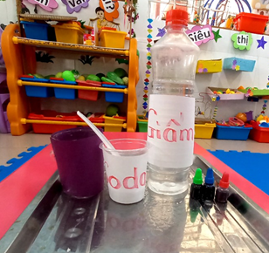
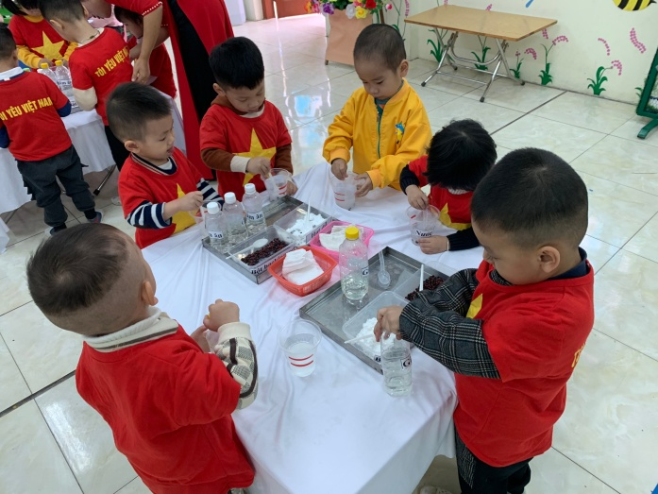
Thí nghiệm 1: Núi lửa phun trào
Đây là một thí nghiệm rất thú vị. Trẻ chưa biết cây, hoa được hút nước như thế nào để lớn lên, và thí nghiệm này giúp trẻ hiểu biết rõ. Trẻ được thực hành trong giờ hoạt động chơi hoạt động theo ý thích trước khi học bài “ Quá trình cây hút nước” khoảng 1-2 ngày. Hàng ngày, trẻ xem và ghi nhận kết quả. Trẻ quan sát quá trình cây hút nước như thế nào. Thí nghiệm này tôi tổ chức cho trẻ làm theo từng nhóm, mỗi nhóm trồng một loại sau đó cho trẻ so sánh và trao đổi kết quả của nhau.
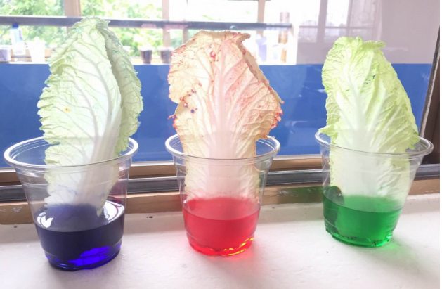
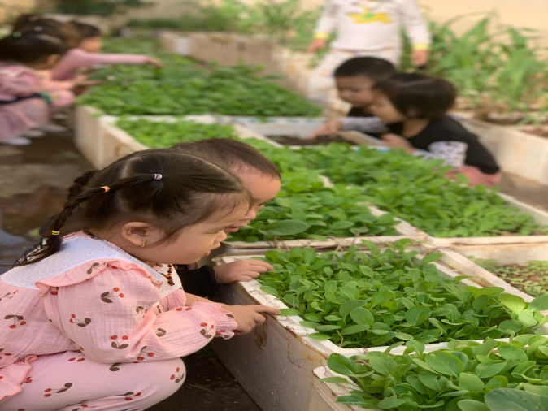
Thí nghiệm Cây hút nước như thế nào
Sau khi học xong bài “ Cây hút nước như thế nào”, trẻ đã biết cây cần nước trong quá trình phát triển. Tôi sẽ cho trẻ đặt câu hỏi xem cây đã hút nước như thế nào và tiến hành cho trẻ làm thí nghiệm ở hoạt động chơi ngoài trời. Tận mắt chứng kiến sự chuyển màu của hoa và lá, trẻ đã rút ra rằng: nước đi lên là do thân cây và lá cây hút lên nhuộm màu cho hoa và lá. Thí nghiệm này tôi đã tổ chức cho cả lớp thực hành, quan sát và tự rút ra kết luận như trên.
Ở thí nghiệm 3 “Trứng nổi trên nước” tôi đã tổ chức cho trẻ thực hiện theo nhóm tại góc khoa học trong giờ hoạt động chơi hoạt động ở các góc. Trước khi trẻ làm thí nghiệm, tôi cũng để trẻ đoán xem trứng nổi hay chìm. Trong quá trình thực hành, tôi luôn để tham gia thực hành và quan sát hiện tượng xảy ra.
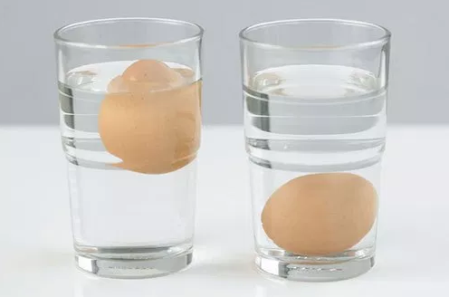
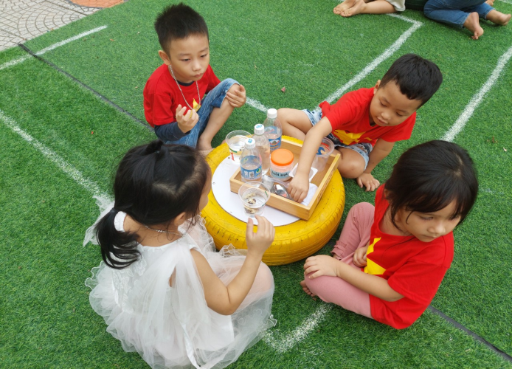
Trẻ tham gia thí nghiệm “Trứng nổi trên nước”
Với thí nghiệm 4 “Nước đá biến đi đâu”, thì ngoài việc quan sát và rút ra kết luận thì các kiến thức về toán, khái niệm đầy hơn - vơi hơn; ấm hơn - lạnh hơn cũng được trải nghiệm. Thí nghiệm này tôi đã dùng khi trẻ học về chủ đề “Nước và các hiện tượng tự nhiên” ở hoạt động “Khám phá các hiện tượng tự nhiên”. Tôi đã đưa thí nghiệm này vào đầu giờ học để gây hứng thú cho trẻ và hỏi trẻ đá tan chảy ứng với hiện tượng thiên nhiên nào? Để trẻ hiểu kĩ hơn về hiện tượng băng tan, tôi tổ chức cho trẻ thí nghiệm lại trong hoạt động chơi ngoài trời và giải thích hiện tượng. Từ đây cũng giúp trẻ có hành vi bảo vệ môi trường trong sinh hoạt hàng ngày .
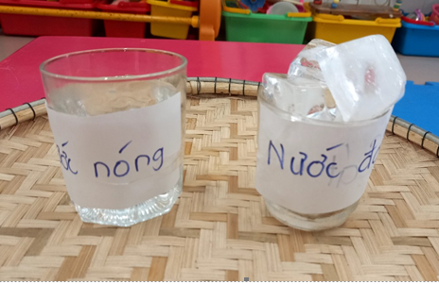
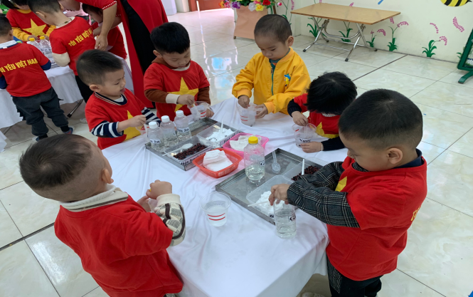
Thí nghiệm 4: Nước đá biến đi đâu?
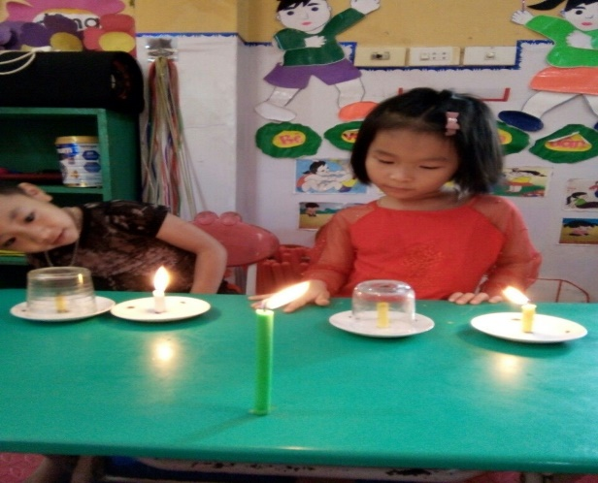
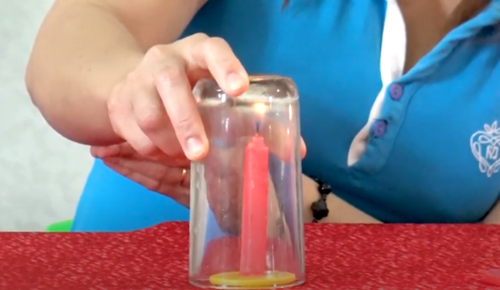
Ở thí nghiệm 5 “Vì sao ngọn nến tắt”, tôi đã cho trẻ làm thí nghiệm trong buổi hoạt động chơi hoạt động theo ý thích. Đầu tiên, tôi cho trẻ nói về ích lợi của không khí đối với đời sống xung quanh. Rồi tôi cho trẻ tiến hành làm thí nghiệm và giải thích hiện tượng với hai cốc nến. Ở đây, một bài học về sự nguy hiểm của lửa khiến trẻ phải hết sức cản trọng khi dùng miếng giấy bạc bịt vào miệng cốc. Qua đây, tôi cũng đánh giá trẻ (Biết và không làm một số việc có thể gây nguy hiểm). Tôi cũng đã hướng dẫn trẻ không làm thí nghiệm với những yếu tố nguy hiểm (lửa, vật nhọn, điện…) khi không có người lớn hướng dẫn.

Vì sao ngọn nến tắt
Như trên đã trình bày, ở thí nghiệm 6, tôi đã mạnh dạn dùng làm tiết dạy hoạt động tạo hình thuộc lĩnh vực phát triển thẩm mỹ. Ở đây, trẻ vừa biết kết quả của 2 màu cơ bản đã pha, vừa biết ứng dụng của màu sắc vào cuộc sống lại được chơi với màu rất vui vẻ. Trẻ làm việc theo từng nhóm rất hăng say và thể hiện ngay trên sản phẩm của mình.
Nhóm thực hiện pha trộn 2 màu cơ bản để tạo màu mới
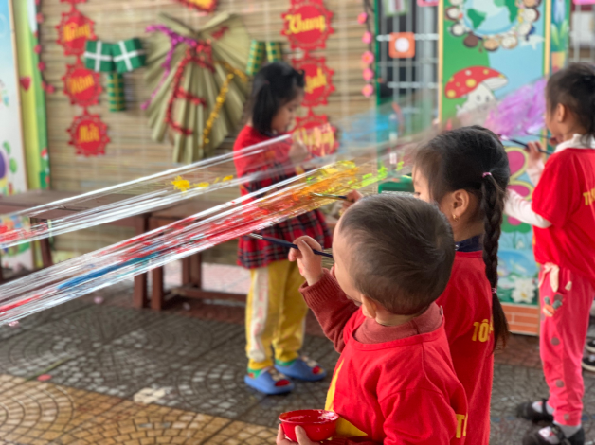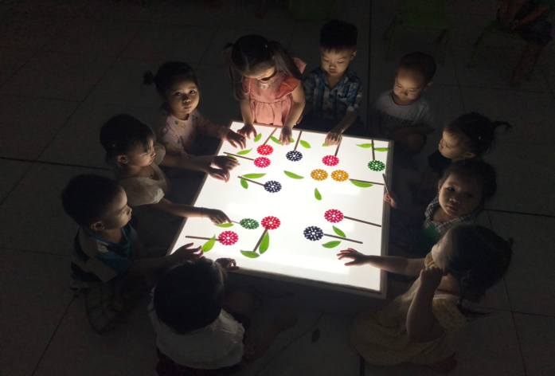
Sự biến đổi của màu sắc
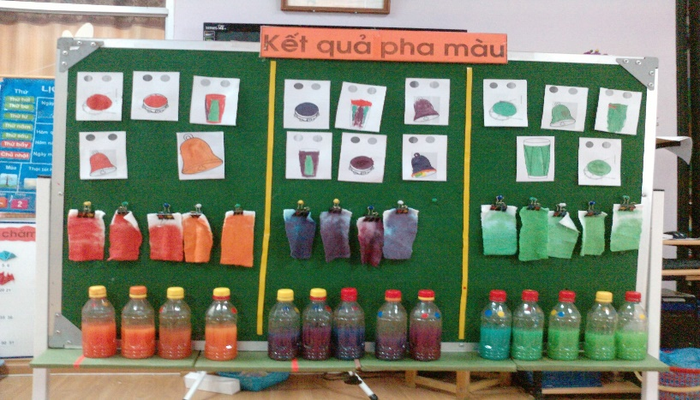

Bảng tổng hợp các kết quả.
Từ đây, trẻ có thể xếp các kết quả của nhóm theo độ đậm nhạt tăng dần và phát hiện ra tỉ lệ của các màu để có màu như mong muốn. Thí nghiệm này cũng đã tạo ra hiệu ứng tốt khi trẻ pha màu để tạo màu mới, nhất là trong hoạt động tạo hình của trẻ. Và cũng hoạt động chung này, tôi đã quan sát để đánh giá trẻ ở chỉ số 38 một cách chính xác. Đây còn là một cơ hội để tăng cường kĩ năng hợp tác hoạt động theo nhóm cho trẻ, một kĩ năng còn trẻ Mẫu giáo còn thiếu và yếu. Thí nghiệm này tôi cũng cho trẻ chơi thêm ở góc khám phá và được trẻ nhiệt tình hưởng ứng.
Ở thí nghiệm 7, trẻ chơi với nam châm, qua thí nghiệm này trẻ hứng thú với điều kì diệu này và cầm cục nam châm khám phá xem đồ vật nào kết dính với nam châm. Bé sẽ phân loại đồ vật nào nam châm sẽ hút và đồ vật nào nam châm không hút ( phân loại theo cách tư duy của bé).
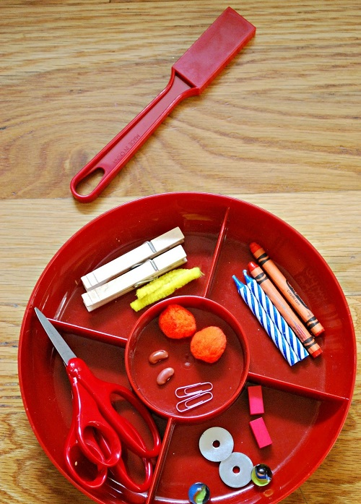
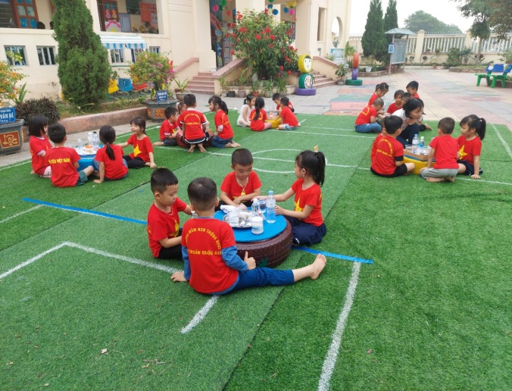
Thí nghiệm với nam châm
Nói đến làm thí nghiệm với trẻ Mẫu giáo, hẳn có nhiều người sẽ nghĩ không thể nào. Song với cô cháu chúng tôi, mỗi thí nghiệm lại mở ra một chân trời mới mà qua đây tôi cũng thấy mình chưa đánh thức hết tiềm năng ở trẻ.
Ví như ở thí nghiệm 8 (Thí nghiệm hòa tan trong nước). Thông qua các hoạt động ôn lại cho trẻ về màu sắc, hình dạng củng cố kỹ năng hoạt động làm quen với toán. Trẻ phát triển ngôn ngữ nói được các từ: tan, không tan, hoà tan, nói trọn câu và biết trình bày những quan sát của bản thân bằng ngôn ngữ
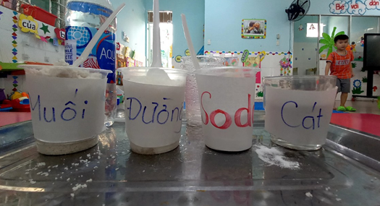
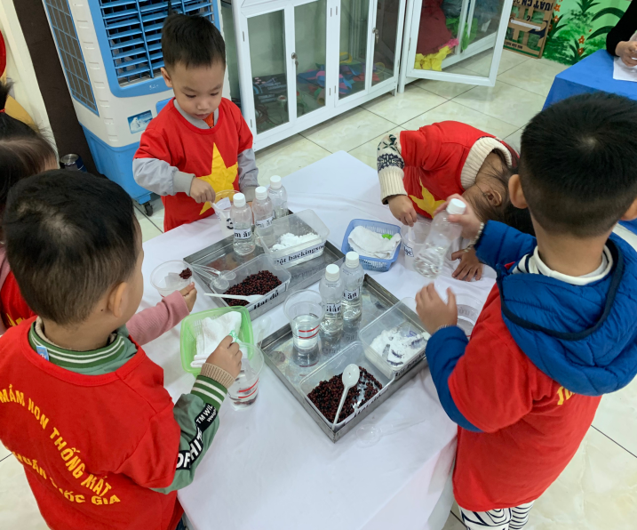
Thí nghiệm hòa tan trong nước
Với thí nghiệm 9, trẻ hiểu được vì sao vật này chìm, vật kia lại nổi. Giúp trẻ phát triển khả năng quan sát, dự đoán và đưa ra kết luận và phân biệt được nhóm vật chìm – nổi.
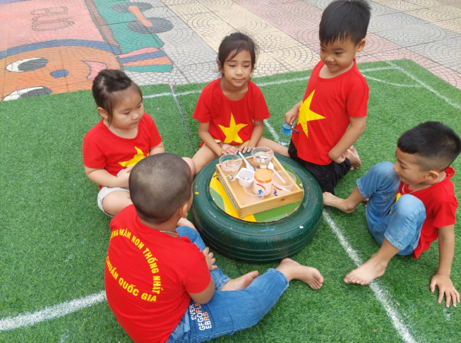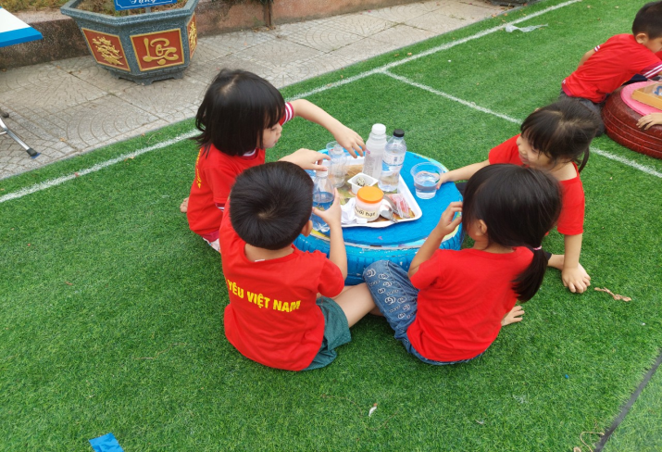
Vật nổi vật chìm
Thực hiện thí nghiệm 10 “ Bong bóng dịu kỳ” để các con có được những cái nhìn trực quan, giải đáp sự tò mò và càng làm tăng niềm yêu thích khám phá của trẻ. Từ những thí nghiệm nhỏ hình thành cho trẻ những biểu tượng về môi trường tự nhiên, giúp trẻ phát triển năng lực quan sát, khả năng phân tích, so sánh....

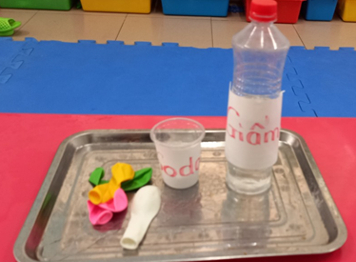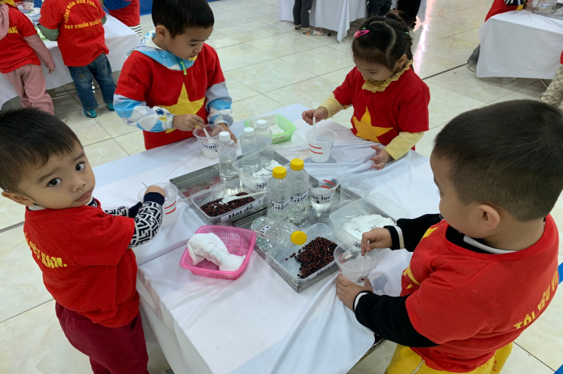
Thí nghiệm bong bóng diệu kỳ
Không chỉ mang tới kiến thức và sự yêu thích cho trẻ, những thí nghiệm thiết kế và sưu tầm của tôi kể trên còn là một công cụ hữu hiệu để tôi bồi dưỡng những trẻ chưa đạt ở các chỉ số ít được đánh giá trên giờ hoạt động học thể hiện sự an ủi, chung vui với người thân, bạn bè, khi tham gia những thí nghiệm nghe hiểu và thực hiện được các chỉ dẫn liên quan đến 2- 3 hành động cũng như các yêu cầu của thí nghiệm. Cũng từ đây, trẻ biết chờ đến lượt khi tham gia các phần chơi, hay đặt câu hỏi và giải thích được mối quan hệ nguyên nhân, kết quả đơn giản trong cuộc sống hàng ngày. Với các thí nghiệm này, tôi luôn cố gắng chuẩn bị đồ chơi phong phú theo từng chủ đề. Ngoài ra, tôi cũng phân nhóm phù hợp với vốn hiểu biết và khả năng nhận thức của trẻ, nâng dần độ khó để trẻ tự tin với những thành công đã đạt được. Vì vây, trẻ lớp tôi luôn hào hứng tham gia và tiến bộ từng ngày, qua từng chủ đề.

4.5. Biện pháp 5: Đưa công nghệ thông tin vào ứng dụng thí nghiệm giúp trẻ khám phá hoa học
Ứng dụng thí nghiệm vào hoạt động khám phá cho trẻ mầm non không thể thiếu sự hỗ trợ của công nghệ thông tin. Nó giúp giáo viên tiết kiệm thời gian và công sức chuẩn bị đồng thời giúp trẻ được mở rộng thêm kiến thức. Chính vì vậy trước khi thực hiện thí nghiệm nào đó tôi cho trẻ quan sát các hiện tượng xảy ra trong thực tế bằng các video trình chiếu trên màn hình sau đó sẽ hướng dẫn trẻ hay tiến hành làm thí nghiệm liên quan đến hiện tượng đó cho trẻ quan sát.
Ví dụ 1: Với thí nghiêm lốc xoáy mini: Tôi cho trẻ quan sát hiện tượng lốc xoáy (vòi rồng) được hình thành trong tự nhiên là hiện tượng một luồng không khí xoáy tròn mở rộng từ một đám mây rông xuống mặt đất. Sau đó tôi làm thí nghiệm lốc xoáy mini cho trẻ quan sát, với động tác xoay tròn chai nước để tạo ra lốc xoáy cuốn những hạt kim sa chuyển động nhìn cũng giống như những đồ vật bị vòi rồng cuốn đi. Như vậy trẻ sẽ dễ dàng hiểu được sự hình thành lốc xoáy
Ví dụ 2: Với thí nghiệm bong bóng xà phòng, trẻ tạo ra những bong bóng có kích thước nhỏ, cô mở rộng cho trẻ xem thêm video để trẻ biết thêm khi cho thêm mốt số thành phần khác thì bong bóng xà phòng sẽ có kích thước khổng lồ và dụng cụ tạo bong bóng cũng phải to hơn (Ví dụ: 6 bát nước, 1/2 bát nước rửa chén, 1/2 bát bột bắp, 1/2 muỗng canh bột nở, 1 muỗng canh glycerine để tạo ra bong bóng khổng lồ)…
Việc ứng dụng công nghệ thông tin vào giảng dạy đã lôi cuốn trẻ, cho trẻ có cái nhìn chân thật nhất về thế giới xung quanh có biết bao điều kỳ diệu đang chờ chúng ta khám phá.

4.6. Biện pháp 6: Phối kết hợp với phụ huynh để cùng giúp trẻ thực hành thí nghiệm khám phá khoa học đạt kết quả cao.
Để giúp trẻ phát triển toàn diện thì việc phối kết hợp giữa nhà trường và gia đình là vô cùng quan trọng. Chính vì vậy, giáo viên cần phải trao đổi thường xuyên việc học tập và vui chơi của trẻ tới các bậc phụ huynh, để việc học của trẻ được tốt nhất khi đến trường cũng như khi về nhà. Ngay từ đầu năm học tôi đã xây dựng nội dung tuyên truyền tới các bậc phụ huynh giúp các con thực hành thí nghiệm trong hoạt động khám phá như:
- Thông báo theo từng tháng chương trình các con đang học, các thí nghiệm, trò chơi cô sẽ tiến hành để các bậc phụ huynh nắm được.
- Vận động phụ huynh đóng góp các nguyên liệu: Vỏ hộp, chai lọ, xi măng, cát…để các thí nghiệm của trẻ được phong phú.
- Thông báo qua góc tuyên truyền của lớp. Gửi nội dung về kế hoạch
khám phá khoa học qua tin nhắn trên zalo của lớp tới phụ huynh để các bậc phụ huynh nắm bắt tình hình, quan tâm, giải thích và cùng làm tại nhà với trẻ.
- Trao đổi trực tiếp với các bậc phụ huynh trong các giờ đón, trả trẻ để phụ huynh hiểu được các nội dung và yêu cầu thực hiện trong từng tháng.
Sau khi thực hiện biện pháp rất nhiều phụ huynh phấn khởi khi thấy trẻ được tham gia thí nghiệm khám phá khoa học. Nhiều phụ huynh đã cùng trẻ thực hiện được các thí nghiệm tại nhà: Chọc bóng bay mà không vỡ, bóng hình các con vật, bình thông nhau, bong bóng xà phòng...
- Phụ huynh đã ủng hộ nhiệt tình các nguyên vật liệu để phục vụ cho các giờ hoạt động khám phá khoa học của trẻ trên lớp.
- Nhờ có sự kết hợp chặt chẽ giữa giáo viên và phụ huynh mà những giờ hoạt động khám phá của trẻ trở nên phong phú và hấp dẫn hơn, đồng thời tạo cho trẻ niềm đam mê với các thí nghiệm khoa học.

5. Kết quả đạt được
Từ những biện pháp đưa ra ở trên đã đem lại cho tôi kết quả tốt trong việc ứng dụng một số thí nghiệm trong hoạt động khám phá như:
5.1. Đối với giáo viên: Giúp tôi nắm rõ về khả năng nhận thức của từng trẻ để từ đó xây dựng kế hoạch thực hiện một số thí nghiệm sao cho phù hợp. Và tôi cũng nắm được chính xác, đầy đủ các nội dung, yêu cầu, cách tiến hành các trò chơi thí nghiệm giúp trẻ 3 - 4 tuổi khám phá khoa học, tích lũy thêm nhiều trò chơi, thí nghiệm mới hấp dẫn làm phong phú thêm phương tiện truyền tải kiến thức đến với trẻ. Ứng dụng được nhiều hơn những tri thức về khoa học trong công tác giảng dạy của mình. Đồng thời kết nối giữa nhà trường và phụ huynh trong công tác giáo dục trẻ.
5.2. Đối với phụ huynh: Thông qua các thí nghiệm phụ huynh thấy được khả năng của con em mình có thể làm được nhiều điều mà trước nay cha mẹ chưa nghĩ là trẻ có thể làm được. Những trò chơi thí nghiệm đã tạo sự kết nối giữa cha mẹ và trẻ (Trẻ được cùng cha mẹ thực hiện thí nghiệm ở nhà)
5.3. Đối với trẻ: Trẻ được trải nghiệm với nhiều thí nghiệm mang lại nhiều kiến thức mới lạ và được khám phá các sự vật, hiện tượng xung quanh bằng tất cả các giác quan. Trẻ được kích thích trí tò mò luôn tìm hiểu và giải thích về các sư vật và hiện tượng xung quanh từ đó đã tạo cho trẻ sự thích thú, say mê khi tham gia vào các thí nghiệm. Chính những thí nghiệm sẽ nuôi dưỡng ước mơ nghiên cứu khoa học ngay từ giai đoạn này.
Thông qua việc ứng dụng thí nghiệm vào trong hoạt động khám phá tôi có bảng kết quả sau khi áp dụng và thực hiện đề tài:
Bảng kết quả sau khi thực hiện đề tài
TT | Nội dung khảo sát | Kết quả đầu năm |  |  |  | Kết quả cuối năm
 |  | Đạt |  | Chưa đạt |  | Đạt |  | Chưa đạt
 |  | SL | % | SL | % | SL | % | SL | %
1 | Khả năng tư duy, phán đoán | 14/27 | 26,3 | 13/27 | 73,7 | 20/27 | 78,9 | 7/27 | 21,1
2 | Kỹ năng hợp tác trong nhóm | 11/27 | 36,8 | 16/27 | 63,2 | 25/27 | 89,5 | 2/27 | 10,5
3 | Kĩ năng thao tác các thí nghiệm | 16/27 | 31,6 | 11/27 | 68,4 | 23/27 | 89,5 | 4/27 | 10,5
4 | Kỹ năng giữ an toàn cá nhân | 13/17 | 36,8 | 14/27 | 63,2 | 22/27 | 94,7 | 5/27 | 5,2
Qua bảng đối chiếu và sau một thời gian nghiên cứu thực hiện đề tài “Ứng dụng một số thí nghiệm trong hoạt động khám phá cho trẻ 3 - 4 tuổi”, tôi không nghĩ trẻ lại hào hứng, say mê đến thế. Trẻ có thể chơi, làm thí nghiệm đến quên cả thời gian cho phép và mỗi lần đưa ra thí nghiệm mới, trẻ lại hò reo sung sướng. Một không khí chơi mà học, học mà chơi luôn tràn ngập trong lớp tôi.
6. Điều kiện để sáng kiến được nhân rộng
Qua quá trình thực hiện đề tài. Tôi thấy cần những điều kiện để sáng kiến được nhận rộng như sau:
- Cần có đầy đủ đồ dùng, đồ chơi để trẻ tham gia vào các hoạt động trải nghiệm
- Giáo viên phải nắm chắc phương pháp giảng dạy, nắm vững tâm sinh lí của trẻ linh hoạt, luôn luôn đổi mới, sáng tạo tránh nhàm chán trong các hoạt động trải nghiệm.
- Luôn tạo cơ hội, mọi điều kiện để trẻ đuợc trải nghiệm với thiên nhiên một cách hiệu quả nhất.
- Tuyên truyền đến các bậc phụ huynh kết hợp với giáo viên giúp trẻ thực hành trải nghiệm với moi trường tự nhiên ở lớp cũng như ở nhà.
- Phát huy sức mạnh tổng hợp của nhà trường, giáo viên, phụ huynh trong công tác giáo dục và hình thành các kỹ năng trải nghiệm, khám phá của trẻ.
- Cần sự đóng góp của các đồng nghiệp để sáng kiến được nhân rộng hơn.

KẾT LUẬN VÀ KHUYẾN NGHỊ

1.Kết luận:
Trong sự nhận thức của trẻ ở lứa tuổi mầm non, khám phá khoa học giữ một vai trò quan trọng. Vì đây là hình thức cho trẻ phát hiện ra những thứ mới mẻ, li kì xung quanh trẻ. Khám phá khoa học thông qua các thí nghiệm giúp trẻ dễ nhớ, dễ hình dung, dễ tưởng tượng góp phần đặt nền móng ban đầu cho việc khám phá thế giới xung quanh sau này của trẻ. Bên cạnh đó giáo dục trẻ mầm non là lấy trẻ làm trung tâm và ứng dụngcác phương pháp dạy học tích cực đã thúc đẩy sự phát triển của trẻ, trẻ chủ động giải quyết vấn đề theo cách riêng của mình đồng thời kết nối việc học với thực tế đời sống. Bằng việc quan sát, thực hiện, trải nghiệm với các thí nghiệm trẻ tiếp thu những kiến thức về môi trường xung quanh và hình thành cho mình những kĩ năng so sánh, phân tích, suy luận, phán đoán nhằm mục đích phát triển toàn diện cho trẻ ở trường mầm non.
Là một giáo viên với lòng yêu nghề mến trẻ tôi luôn đi sâu nghiên cứu về tâm lý và khả năng nhận thức của lứa tuổi mà mình phụ trách. Tôi luôn muốn tìm ra những hình thức tổ chức các hoạt động, đặc biệt là hoạt động trải nghiệm cho trẻ để kích thích tư duy, nhằm phát huy tính tích cực, sự tự tin, sáng tạo của trẻ trong quá trình hoạt động. Khi tiến hành cho trẻ mẫu giáo lớn 3 - 4 tuổi làm các thí nghiệm theo các sự kiện tôi đã rút ra được một số bài học kinh nghiệm sau:
Việc lựa chọn, sử dung các trò chơi thiết kế và sưu tầm phải phù hợp với
mục đích, nội dung đặt ra trong mỗi bài học, mỗi giai đoạn, thực hiện theo tháng. Phù hợp với sự hiểu biết, khả năng nhận thức của trẻ để đảm bảo tính phát triển.
Dựa vào đặc điểm cá nhân trẻ trong lớp mà lựa chọn các trò chơi, thí nghiệm cho phù hợp. Những trẻ kém, chậm thì chọn những trò chơi đơn giản, sau đó nâng dần độ khó để tạo cho trẻ sự tự tin về những thành công đã đạt được.
Để tổ chức tốt các thí nghiệm, cần làm tốt công tác chuẩn bị như: Đồ dùng, đồ chơi an toàn, phù hợp, bố trí thời gian, chỗ chơi, làm thí nghiệm hợp lí.
Khi các trò chơi, thí nghiệm đã trở nên quen thuộc với trẻ. Trẻ đã nắm được luật chơi, cách chơi của trò chơi và các thao tác làm thí nghiệm, cô khuyến khích và tạo điều kiện để trẻ tự tổ chức trò chơi, thí nghiệm với bạn vào các thời
điểm khác nhau trong ngày.

2. Khuyến nghị

2.1. Đối với phòng giáo dục

Tổ chức các chuyên đề về phát triển nhận thức đặc biệt là ứng dụng các thí nghiệm khoa học vào hoạt động khám phá để giáo viên chúng tôi học tập.

2.2. Đối với nhà trường

Trang bị thêm đồ dùng đồ chơi, đồ dùng khám phá khoa học giúp giáo viên và trẻ có cơ hội thực hiện các thí nghiệm. Bổ sung thêm nhiều sách, báo, cho cô và trẻ có tài liệu tham khảo…

Tổ chuyên môn thường xuyên tổ chức các buổi tọa đàm giúp giáo viên trao đổi kinh nghiệm, góp ý cách lựa chọn thí nghiệm trong hoạt động khám phá
Trong quá trình thực hiện đề tài đôi khi còn gặp nhiều khó khăn những tôi
đã nhận được sự chia sẻ, động viên, ủng hộ của ban giám hiệu, giáo viên cùng lớp và phụ huynh học sinh là động lực giúp tôi kiên trì thực hiện đề tài này.
Trên đây là nội dung sáng kiến kinh nghiệm“Ứng dụng một số thí nghiệm trong hoạt động khám phá cho trẻ 3 - 4 tuổi”. Rất mong nhận được sự đóng góp ý kiến của Hội đồng khoa học các cấp để sáng kiến của tôi được hoàn thiện hơn./.
Tôi xin chân thành cảm ơn!

